1、请编写程序，生成随机密码。具体要求如下：

（1）使用 random 库，。

（2）密码

abcdefghijklmnopqrstuvwxyzABCDEFGHIJKLMNOPQRSTUVWXYZ1234567890!@#$%^&\* 中的字符组成。

（3）每个密码长度固定为 10 个字符。

（4）程序运行每次产生 10 个密码，每个密码一行。

（5）每次产生的 10 个密码首字符不能一样。

（6）程序运行后产生的密码保存在“随机密码.txt”文件中。

**【实验2】**函数递归。斐波那契数列（Fibonacci sequence），指的是这样一个数列：1、1、2、3、5、8、13、21、34、……在数学上，斐波那契数列以如下被以[递推](https://baike.baidu.com/item/%E9%80%92%E6%8E%A8/1740695" \t "_blank)的方法定义：F(1)=1，F(2)=1, F(n)=F(n-1)+F(n-2)（n>=3，n∈N\*）。解题思路，根据数列的递推关系，采用函数递归操作完成。

def Fib(n): #定义递归函数实现

运行结果如图1所示。

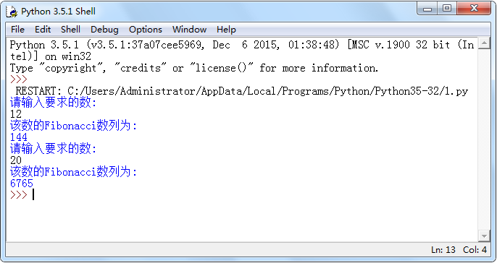

图1 运行结果

**【实验3】**编写函数，计算输入字符串中的数字、字母、空格和其他字符的个数。

解题思路： 采用python自带的内部函数，类型检查完成。

参考代码如下：

def fun(s):

digit\_number = 0

space\_number = 0

alpha\_number = 0

else\_number = 0

for i in s:

\*\*\*\*\*\*\*\*\*\*\*\*\*\*\*

return ("数字为:"+str(digit\_number),"空格为："+str(space\_number),\

"字母为："+str(alpha\_number),"其他为："+str(else\_number))

ans=fun(input("请输入一串字符："))

print(ans)

运行结果如图2所示。

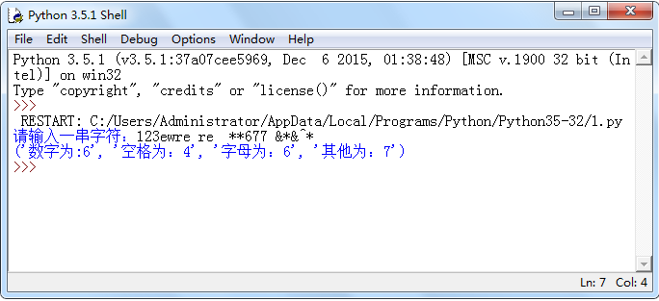

图2 运行结果

**【实验4】**模拟商场轮盘抽奖游戏，轮盘分为四部分: 一等奖, 二等奖，三等奖和谢谢您！

以0-1作为轮盘选中概率，轮盘随机转, “一等奖”，“二等奖”,“三等奖”和“谢谢您！”的范围加起来为1. 如果范围在[0,0.1)之间,代表一等奖；如果范围在[0.1,0.3)之间,代表2等奖；如果范围在[0.3, 0.6)之间,代表3等奖,其余为“谢谢您！”，模拟500次抽奖结果，统计获奖分布。

解题思路。用random函数生成0-1之间的随机数，然后判断获奖等级。

参考代码如下：

import random

reward = {'一等奖': (0, 0.1), '二等奖': (0.1, 0.3), '三等奖': (0.3, 0.6),'谢谢您': (0.6, 1)}

def rewardFun():

\*\*\*\*\*\*\*\*\*\*\*\*

运行结果如图3所示。

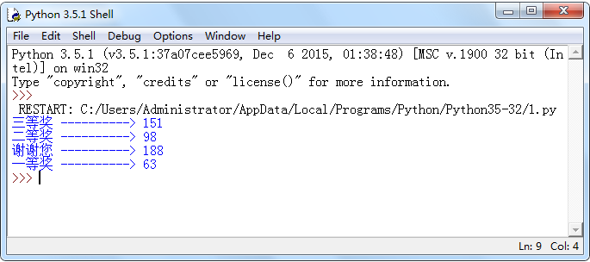

图3运行结果

**【实验5】编写程序，**求(1!)3+(2!)3+…+(n!)3的数值。

def my\_fun():

sum=0

i=1

n=eval(input("n="))

for i in range( ):

print("结果是：{}".format(sum))

def fac(n):

if(n==1):

return 1

else:

my\_fun()

**【实验6】编写程序，计算下面的级数。**

**x(n)=1/1+2/3+3/5+…i/(2n-1)** 。

def my\_fun(n):

for i in range( ):

return sum

n=eval(input("n="))

print(my\_fun(n))

【实验7】编写一个函数，输入n为偶数时，调用函数求1/22+1/42+…+1/n2,当输入n为奇数时，调用函数1/12+1/32+…+1/n2的值。

运行结果如图4所示。

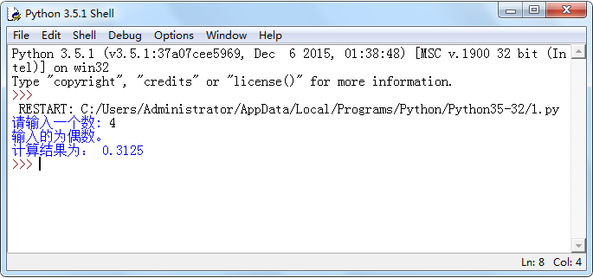

图4 运行结果

【实验8】教材题目：

编写函数，判斯一个整数是否为素数，并编写主程序调用该函数。

【实验9】教材题目：

编写函数，可以接收任意多个整数并输出其中的最大值和所有整数之和。（采用可变长度参数）